Оформление текстов
 Задание 1. Наберите с помощью программы «Блокнот» следующий программный код.
Сохраните его и просмотрите результат в браузере.
<HTML>
<HEAD>
<TITLE>Стихотворение</TITLE>
</HEAD>
<BODY>
<H1> Александр Блок </H1>
<P>Ночь. Улица. Фонарь. Аптека.<BR> Бессмысленный и тусклый свет.<BR>
Живи еще хоть четверть века - <BR>
Все будет так. Исхода нет.</Р>
<P>Умрешь, начнешь опять сначала <BR>
И повторится все, как встарь: <BR>
Ночь. Ледяная мгла канала. <BR>
Аптека. Улица. Фонарь.</P>
</BODY>
</HTML>
 Задание 2. Наберите с помощью программы «Блокнот» следующий программный код.
Сохраните его и просмотрите результат в браузере.
<HTML>
<HEAD><TITLE>Задание</TITLE></HEAD>
<BODY>
<H1 AlIGN=CENTER>Оформление текстов на веб-страницах</H1>
<B>Жирный текст</B><BR>
<I>Курсивный текст</I><BR>
<U>Подчеркнутый текст</U><BR>
<S>Зачеркнутый текст</S><BR>
E=mc<SUP>2</SUP>-Верхний индекс<BR>
H<SUB>2</SUB>-Нижний индекс<BR>
<H1 ALIGN=CENTER>Оформление шрифтов</Н1>
<P><FONT SIZE=6>Это шрифт размера 6</FONT></P>
<P><FONT SIZE=4 COLOR="red">Это красный шрифт размера 4</FONT></P> <P><FONT SIZE=5 COLOR=000088 FACE="Monotype Corsiva">Это синий шрифт Monotype Corsiva размером 5</FONT></P>
</BODY>
</HTML>
- Задание 3. Напишите HTML-код для отображения на Web-странице слова «Информатика» красным цветом, жирным, по центру. Фон документа – желтый.
- Задание 4. Запишите HTML-код для отображения на Web-странице текста «Каникулы», выделив первую букву красным цветом, жирным; третью букву – синим, размер – 4, курсивом; пятую букву – зеленым, жирным подчеркиванием; выравнивание текста - по правому краю.
- Задание 5. Создайте HTML-документ по образцу:
Новогодняя
В лесу родилась елочка, В лесу она росла. Зимой и летом стройная,
Зеленая была.
Метель ей пела песенку:
  - Спи, елочка, бай-бай.
Мороз снежком укутывал:
  - Смотри, не замерзай.

Оформление списков
 Задание 1. Наберите с помощью программы «Блокнот» следующий программный код.
Сохраните его и просмотрите результат в браузере.
<НТМL>
<HEAD> <Т1ТLЕ>Списки</Т1ТLЕ> </HEAD> <BODY>
<H1 ALIGN=CENTER>Нумерованный список</Н1>
<L1>Принтер
<L1>Сканер
<L1>Монитор
</UL>
<BODY>
</HTML>
 Задание 2. Наберите с помощью программы «Блокнот» следующий программный код.
Сохраните его и просмотрите результат в браузере.
<HTML>
<HEAD> <TITLE>Списки</TITLE> </HEAD> <BODY>
<H1 ALIGN=CENTER>Маркированные списки</H1>
<UL TYPE=CIRCLE>
<LI>Принтер
<LI>Сканер
<LI>Монитор
</UL>
<UL TYPE=DISC>
<LI>Принтер
<LI>Сканер
<LI>Монитор
</UL>
<UL TYPE=SQUARE>
<LI>Принтер
<LI>Сканер
<LI>Монитор
</UL>
</BODY>
</HTML>
- Задание 3. Напишите HTML-код следующего списка:
Расписание уроков
      - Математика
      - Физика
      - Химия
      - История
      - Информатика
- Задание 4. Создайте HTML-документ по образцу:
Разделы математики
Алгебра
    - Тригонометрия
    - Логарифмы
    - Дроби
Геометрия
    - Планиметрия
    - Стереометрия
- Задание 5. Создайте HTML-документ по образцу:
Прикладные программы
- Текстовые редакторы;
- Графические редакторы;
- Электронные таблицы;
- Системы компьютерной математики:
  - Mathematica
  - MathCad
  - Maple
- Задание 6. Создайте HTML-документ по образцу:
Города Беларуси
Витебская область
А. Витебск
В. Полоцк
Минская область
        - Минск
        - Борисов
Гродненская область
- Гродно
- Лида
Могилевская область
- Могилев
- Горки
Брестская область
- Брест
- Пинск
Гомельская область
- Гомель
- Мозырь
- Задание 7. Создайте HTML-документ по образцу:
Список литературы
  - Л.Н.Толстой «Война и мир»
  - Л.Н.Толстой «Анна Каренина»
  - А.С.Пушкин «Капитанская дочка»
  - А.С.Пушкин «Евгений Онегин»
  - А.С.Пушкин «Маленькие трагедии»
1. М.Ю.Лермонтов «Мцыри»

Использование графики в HTML-документах
 Задание 1. Наберите с помощью программы «Блокнот» следующий программный код.
Сохраните его и просмотрите результат в браузере.
<HTML>
<HEAD><TITLE>Графика</TITLE></HEAD>
<BODY>
<H1 ALIGN=CENTER>Горизонтальная линия</H1>
<HR ALIGN=LEFT SIZE=50 WIDTH=50 COLOR="red">
<HR SIZE=100 WIDTH=2 COLOR="green">
<HR ALIGN=RIGHT SIZE=40 WIDTH=120 COLOR="black">
<HR ALIGN=CENTER SIZE=2 WIDTH=100 COLOR="blue">
</BODY>
</HTML>  Задание 2. Наберите с помощью программы «Блокнот» следующий программный код.
Сохраните его и просмотрите результат в браузере.
<HTML>
<HEAD><TITLE>Графика</TITLE></HEAD>
<BODY>
<H1 ALIGN=CENTER>Рисунки в HTML-документах</H1>
<IMG SRC="picture.jpg" ALT="Это рисунок" HEIGHT=200 WIDTH=150
ALIGN=RIGHT BORDER=4>
</BODY>
</HTML>
- Задание 3. Напишите HTML-код для отображения квадрата размером 100х100 красного цвета, расположив его по левому краю.
- Задание 4. Напишите HTML-код для отображения синей вертикальной линии толщиной в 5 пикселей и высотой в 200 пикселей, расположив ее по центру.
- Задание 5 Создайте HTML-документ по образцу:

Живой кефирный тибетский гриб
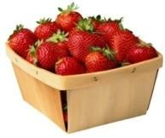
Полученный с его помощью кефир является уникальным лечебным препаратом, помогающим бороться с аллергией, гипертонией, язвенной болезнью желудка и двенадцатиперстной кишки. Его употребление нормализует кишечную микрофлору. Кефир, получаемый в результате
жизнедеятельности гриба, оказывает общее оздоровительное действие и стимулирует иммунитет.

Кефирный гриб для похудения
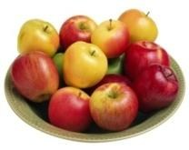
Настой тибетского молочного гриба снижает вес при ожирении. Весь его секрет в том, что он преобразует жиры в более простые соединения, которые затем сам же и выводит из организма человека. Для того чтобы похудеть, следует пить настой тибетского молочного гриба ежедневно через полчаса после еды и один - два раза в неделю устраивать разгрузочные дни.
Примечание: фон документа – розовый.

Создание и оформление таблиц
 Задание 1. Наберите с помощью программы «Блокнот» следующий программный код.
Сохраните его и просмотрите результат в браузере.
<НТМL>
<HEAD><ТIТLЕ>Таблицы</ТIТLЕ></HEAD> <BODY>
<H1 ALIGN=CENTER>Coздание таблиц</Н1>
<TABLE BORDER=1>
<TR><TH>Наименование </TH><TH>Описание</TH><TH>Цена</TH></TR>
<TR><TD>Mini Tower</TD><TD>ATX 230 Вт SM30</TD><TD>30</TD></TR>
<TR><TD>Midi Tower</TD><TD> ATX 230 Вт GM30</TD><TD>33</TD></TR>
<TR><TD>Midi Tower</TD><TD> ATX 300 Вт GM30 TUV</TD><TD>33</TD></TR>
</TABLE>
</BODY>
</HTML>
 Задание 2. Наберите с помощью программы «Блокнот» следующий программный код.
Сохраните его и просмотрите результат в браузере.
<НТМL>
<HEAD><ТIТLЕ>Таблицы</ТIТLЕ></HEAD> <BODY>
<H1 ALIGN=CENTER>Объединение ячеек</Н1>
<TABLE BORDER=1>
<TR BGCOLOR=”RED”>
<TH>Наименование</TH><TH>Описание</TH><TH>Цена</TH>
</TR>
<TR>
<TD>Ячейка 1</TD><TD>Ячейка 2</TD><TD>Ячейка 3</TD>
</TR>
<TR BGCOLOR=”GREEN”>
<TD>Ячейка 4</TD><TD COLSPAN=2> Ячейка 5</TD>
</TR>
</TABLE>
</BODY>
</HTML>
- Задание 3. Нарисуйте отображение HTML-кода браузером:
<TABLE>
<TR><TD>Фамилия</TD><TD>Адрес</TD><TD>Телефон</TD></TR> <TR><TD>Иванов</TD><TD>Ленина, 8</TD><TD>5554473</TD></TR>
<TR><TD>Петров</TD><TD>Суворова, 12</TD><TD>1234532</TD></TR> </TABLE>
- Задание 4. Создайте HTML-страницу по образцу:
Данные по расходу электроэнергии
Месяц | Показания счетчика, кВт | Оплата за месяц, руб
март | 1900 | 20500
апрель | 2476 | 15800
май | 3263 | 30100
- Задание 5. Создайте HTML-страницу по образцу:
Данные об участниках соревнований
№ п.п | Фамилия | Дата | Вес | Рост | Пол | Вид спорта
1 | Иванов Иван | 1988 | 62 | 175 | М | Футбол
2 | Петров Петр | 1987 | 77 | 180 | М | Футбол
3 | Сидорова Ольга | 1988 | 57 | 162 | Ж | Плавание
4 | Архипова Лена | 1987 | 47 | 158 | Ж | фехтование
5 | Логин Сергей | 1986 | 92 | 192 | М | Хоккей
- Задание 6. Создайте HTML-страницу по образцу:
Карточка участника
Код | 1
Фамилия | Иванов Иван
Фото
Дата | Вес | Рост | Пол
1988 | 62 | 175 | М
Вид спорта | Футбол
- Задание 7. Создайте HTML-страницу по образцу:
Заявка
на участие _________________________________________________ наименование учебного заведения
во втором этапе конкурса по предмету «Прикладная информатика». Для участия в конкурсе направляются:
№  п/п | Ф.И.О. | Наименование учреждения образования | Курс | Место в конкурсе | Ф.И.О., руководителя команды
Директор ______________ _________________ М.П.
«____» _____________ 20__г.

Гиперссылки
 Задание 1. Наберите с помощью программы «Блокнот» следующий программный код.
Сохраните его в файле 1.htm.
<НТМL>
<HEAD><ТITLЕ>Ссылки</ТIТLЕ></HEAD> <BODY>
<H1 ALIGN=CENTER>Первая страница</Н1>
<A HREF="2.htm">Перейти на другую страницу</A>
</BODY>
</HTML>
Создайте файл 2.htm:
<НТМL>
<HEAD><ТITLЕ>Ссылки</ТIТLЕ></HEAD> <BODY>
<H1 ALIGN=CENTER>Вторая страница</Н1>
<A HREF="1.htm">Перейти на первую страницу</A>
</BODY>
</HTML>
Откройте файл 1.htm в браузере и проверьте работу ссылок.
 Задание 2. Наберите с помощью программы «Блокнот» следующий программный код.
Сохраните его в файле 1.htm.
<НТМL>
<HEAD><ТITLЕ>Ссылки</ТIТLЕ></HEAD> <BODY>
<H1 ALIGN=CENTER>Первая страница</Н1>
<A HREF="2.htm"><IMG SRC="picture1.jpg" ALT=”Перейти на другую
страницу”></A>
</BODY>
</HTML>
Создайте файл 2.htm:
<НТМL>
<HEAD><ТITLЕ>Ссылки</ТIТLЕ></HEAD> <BODY>
<H1 ALIGN=CENTER>Вторая страница</Н1>
<A HREF="1.htm"><IMG SRC="picture2.jpg" ALT=”Перейти на первую страницу”> страницу</A>
</BODY></HTML>
Откройте файл 1.htm в браузере и проверьте работу ссылок.
 Задание 3. Наберите с помощью программы «Блокнот» следующий программный код.
Сохраните его и просмотрите результат в браузере.
<НТМL>
<HEAD><ТITLЕ>Ссылки</ТIТLЕ></HEAD> <BODY>
<H1 ALIGN=CENTER>Первая страница</Н1>
<UL>
<LI><A HREF="3.htm">Ссылка 1</A>
<LI><A HREF="4.htm">Ссылка 2</A>
</UL>
</BODY>
</HTML>
 Задание 4. Наберите с помощью программы «Блокнот» следующий программный код.
Сохраните его в файле dict.htm и просмотрите результат в браузере.
<НТМL>
<HEAD><ТITLЕ>Анкера</ТIТLЕ></HEAD> <BODY>
<H1 ALIGN=CENTER>Оглавление</Н1>
<P ALIGN=CENTER> <A HREF="dict.htm#1">Сервис Telnet</A></P>
<P ALIGN=CENTER> <A HREF="dict.htm#2">Сервис FTP</A></P>
<P ALIGN=CENTER> <A HREF="dict.htm#3">Сервис E-mail</A></P>
<H1 ALIGN=CENTER>Сервисы Интернет</Н1>
<H1 ALIGN=CENTER><A NAME=1>Сервис Telnet</A></Н1>
<P>Сервис Telnet позволяет передавать информацию, которая вводится на вашей клавиатуре, другому компьютеру на обработку, а результаты отображать на вашем мониторе.</P>
<H1 ALIGN=CENTER><A NAME=2>Сервис FTP</A></Н1>
<P>Сервис FTP позволяет получать и передавать файлы по сети. Установив связь с удаленным компьютером, пользователь может скопировать файл с удаленного компьютера на свой или скопировать файл со своего компьютера на удаленный. </P> <H1 ALIGN=CENTER><A NAME=3>Сервис E-mail</A></Н1>
<P>Электронная почта - обмен почтовыми сообщениями с любым абонентом сети Internet. Существует возможность отправки как текстовых, так и двоичных файлов. На размер почтового сообщения в сети Internet накладывается следующее ограничение - размер почтового сообщения не должен превышать 64 килобайт. </P>
</BODY>
</HTML>

Задание 5. Создайте HTML-документ по образцу:
Главная страница
На Web-страницах можно использовать ссылки для перехода на другую Web-страницу.
На слове «ссылки» установите переход (гиперссылку) к другому документу следующего содержания:
Новая страница
По нажатии ссылки можно осуществить переход к любому документу.
Слово «любому» оформите в виде ссылки на главную страницу. Установите для нее выплывающую подсказку «Возврат на главную страницу».
- Задание 6. Создайте HTML-документ по образцу:
Изображения в качестве ссылок
В качестве гиперссылок можно использовать различные рисунки.
Например, при щелчке мышью на этом рисунке вы попадаете на другую страницу.
Задайте для рисунка всплывающую подсказку «Переход на другую страницу».
Страница для перехода имеет вид:
Новая страница
А это страница, на которую вы попадаете, нажав ссылку.
Вернуться обратно можно, нажав на этот рисунок.
Примечание: Рисунок является ссылкой для перехода к первому документу.


Расчетная ведомость на выдачу заработной платы за март 2004 г.
Фамилия | Должность | Коэффициент | Начисленная зарплата
Веригин | Инженер | 12,7 | 152000
Лисицина | Лаборант | 10,4 | 256000
Жигалин | конструктор | 13,5 | 137000
Главный бухгалтер ______________ П.П.Семенова
Создайте гиперссылки с фамилий сотрудников на документы следующего содержания: Личная карточка сотрудника
Фамилия: Веригин Должность: инженер Коэффициент: 12,7
Стаж работы: 15 лет

 | Поощрения |  |  | Взыскания
Дата |  | Вид поощрения | Дата |  | Вид взыскания
12.11.1997 |  | Почетная грамота | 15.09.2008 |  | Выговор
 |  |  | 25.10.2008 |  | Строгий выговор
Директор ______________ И.И.Иванов
Примечание: фотография личной карточки является ссылкой на расчетную ведомость.
Задание 9. Создайте интерактивную карту Беларуси. При наведении курсора мыши на название областного центра должна открываться страница с информацией о данном городе. Страницы городов должны быть оформлены в едином стиле.
 Задание 10. Разработайте сайт "Мирский замок". Сайт должен содержать 3 страницы:
«Главная», «Из истории Мирского замка», «Фотогалерея»
Главная Из истории Мирского замка
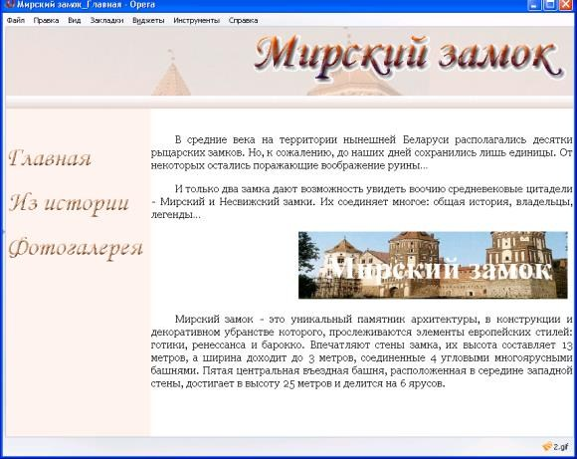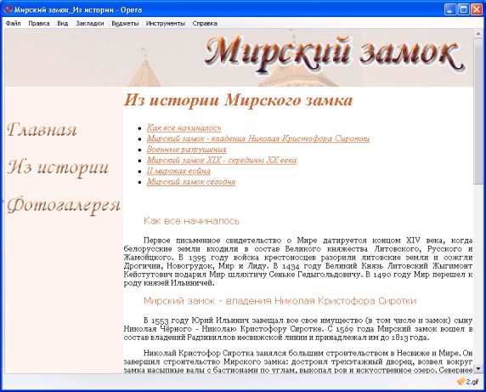

Элементы маркированного списка являются ссылками на соответствующий раздел внутри документа.
Фотогалерея
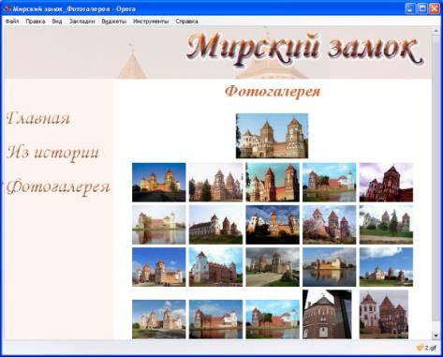
Верхняя фотография Мирского замка должна являться ссылкой на полномасштабное изображение, открываемое в отдельном окне.

Формы
- Задание 1. Наберите с помощью программы «Блокнот» следующий программный код.
Сохраните его и просмотрите результат в браузере.
<НТМL>
<BODY>
<FORM>
<P>Фамилия: <INPUT TYPE=text SIZE=30><BR>
Адрес: <INPUT TYPE=TEXT SIZE=30></P>
<P>Пол: <INPUT TYPE=RADIO>М <INPUT TYPE=RADIO>Ж</P>
</FORM>
</BODY>
</HTML>
- Задание 2. Наберите с помощью программы «Блокнот» следующий программный код.
Сохраните его и просмотрите результат в браузере.
<НТМL>
<BODY>
<FORM>
<P>Фамилия:<INPUT TYPE=text SIZE=30></P>
<P>Какой язык вы изучали?</P>
<INPUT TYPE=CHECKBOX><I>английский </I><BR>
<INPUT TYPE=CHECKBOX><I>немецкий</I><BR>
<INPUT TYPE=CHECKBOX><I>французский </I><BR>
<INPUT TYPE=CHECKBOX><I>другой </I><BR>
</FORM></BODY></HTML>
 Задание 3. Наберите с помощью программы «Блокнот» следующий программный код.
Сохраните его и просмотрите результат в браузере.
<НТМL>
<BODY>
<FORM>
<INPUT TYPE=text SIZE=30><BR>Адрес: <INPUT TYPE=TEXT SIZE=30><BR>
<P>Каким браузером вы пользуетесь?</P>
<SELECT>
<OPTION> Internet Explorer
<OPTION> Netscape Navigator
<OPTION>Opera
</SELECT>
</FORM></BODY></HTML>
Задание 4. Наберите с помощью программы «Блокнот» следующий программный код. Сохраните его и просмотрите результат в браузере.
<НТМL>
<BODY>
<FORM>
<P>Ваши пожелания по организации сайта?</P>
<TEXTAREA>Введите текст</TEXTAREA>
<INPUT TYPE=”SUBMIT” VALUE="Отправить">
<INPUT TYPE=”RESET” VALUE="Очистить">
</FORM>
</BODY>
</HTML>
- Задание 5. Создайте HTML-страницу по образцу:
Анкета абитуриента

-

Фамилия

-

Имя

-

Отчество

Пол
:
М Ж

Знание иностранного языка

Английский

Немецкий

Французский

Отправить

- Задание 6. Создайте HTML-страницу по образцу:
Гостевая книга
- Фамилия
- Имя
Ваши пожелания по работе фирмы:
Введите здесь свое сообщение | 
Укажите товары, наиболее вам понравившиеся:
Принтеры | 
Принтеры
Сканеры
Отправить

Сброс

- Задание 7. Создайте HTML-страницу по образцу:
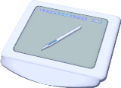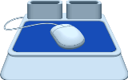
Бланк заказа

-

Фамилия

-

Адрес

-

Телефон

Наши товары

Сумма, который вы располагаете

Отправить

Сброс

$100

$500

$1000

- Задание 8. Создать форму, содержащую бланк заказа виртуального магазина, торгующего программным обеспечением или комплектующими.
Форма должна содержать следующие элементы:
товар и цена (флажки),

адрес доставки (поле ввода), оплата (переключатели: наличными курьеру, банковский перевод),
мнение о сайте (раскрывающийся список: отлично, хорошо, посредственно, плохо, очень плохо), пожелания (многостраничный текст), кнопку Заказать и кнопку Очистить.
Примечание: оформление страницы и текста выбрать самостоятельно.
- Задание 9. Создать форму, содержащую бланк заказа фотостудии «Шарм».
Форма должна содержать следующие элементы: Логотип фирмы. Заголовок формы «Фотостудия «Шарм»» - по центру, красным, жирным, размер шрифта – 6. Заливка страницы – бледно желтый.
Имя заказчика: текстовое поле, ширина – 100. Адрес: текстовое поле, ширина – 150. Телефон: текстовое поле, ширина – 50. Фото: флажки: цветное, черно-белое, цветной слайд. Срок исполнения: переключатели – 3 дня, 10 дней, 30 дней. Заказ принял: раскрывающийся список (Иванов, Петров, Сидоров). Кнопки: Отправить, Очистить.
Примечание: Фамилии принявшего заказ служат гиперссылками для перехода на учетные карточки сотрудника, содержащих форму с элементами: фамилия сотрудника, владение иностранным языком (флажки: английский, немецкий, испанский); пол (переключатели: м, ж); дополнительные сведения (поле ввода текста).
- Задание 10. Создайте HTML-документ с изображением калькулятора, выполняющего основные арифметические операции (сложение, вычитание, деление и умножение) над двумя числами.
Калькулятор

-

Первое число

-

Второе числ
о

-

Результат

Очистить

+

-

*

/

Фреймы
 Задание 1. Наберите с помощью программы «Блокнот» следующий программный код.
Сохраните его в файле index.htm.
<НТМL>
<HEAD><ТITLЕ>Фреймы</ТIТLЕ></HEAD>
<BODY>
<FRAMESET COLS="45%,*">
<FRAME SRC="1.htm"><FRAME SRC="2.htm">
</FRAMESET>
</BODY>
</HTML>
Создайте файл 1.htm:
<НТМL>
<HEAD><ТITLЕ>1 страница</ТIТLЕ></HEAD> <BODY>
<P>Это документ, отображаемый в первом окне фрейма</P>
</BODY>
</HTML>
Создайте файл 2.htm:
<НТМL>
<HEAD><ТITLЕ>2 страница</ТIТLЕ></HEAD>
<BODY>
<P>Это документ, отображаемый во втором окне фрейма</P> </BODY>
</HTML>
Запустите файл index.htm и просмотрите его работу.
 Задание 2. Наберите с помощью программы «Блокнот» следующий программный код.
Сохраните его в файле index.htm.
<НТМL>
<HEAD><ТITLЕ>Фреймы</ТIТLЕ></HEAD>
<BODY>
<FRAMESET ROWS="50%,*">
<FRAME SRC="1.htm"><FRAME SRC="2.htm">
</FRAMESET>
</BODY>
</HTML>
Создайте файл 1.htm:
<НТМL>
<HEAD><ТITLЕ>1 страница</ТIТLЕ></HEAD> <BODY>
<P>Это документ, отображаемый в первом окне фрейма</P>
</BODY>
</HTML>
Создайте файл 2.htm:
<НТМL>
<HEAD><ТITLЕ>2 страница</ТIТLЕ></HEAD>
<BODY>
<P>Это документ, отображаемый во втором окне фрейма</P>
</BODY>
</HTML>
Запустите файл index.htm и просмотрите его работу.
 Задание 3. Наберите с помощью программы «Блокнот» следующий программный код.
Сохраните его в файле index.htm.
<НТМL>
<HEAD><ТITLЕ>Фреймы</ТIТLЕ></HEAD>
<BODY>
<FRAMESET COLS="50%,*">
<FRAME SRC="1.htm">
<FRAMESET ROWS="50%,*">
<FRAME SRC="2.htm" NAME=2>
<FRAME SRC="3.htm" NAME=3>
</FRAMESET>
</FRAMESET>
</BODY>
</HTML>
Создайте файл 1.htm:
<НТМL>
<HEAD><ТITLЕ>1 страница</ТIТLЕ></HEAD> <BODY>
<P><B>Внешние устройства: </B></P>
<P> <A HREF=4.HTM” TARGET=2>Принтер</A><BR>
<A HREF=4.HTM” TARGET=3>Сканер</A></P>
</BODY>
</HTML>
Создайте файл 2.htm:
<НТМL>
<HEAD><ТITLЕ>2 страница</ТIТLЕ></HEAD>
<BODY>
<P>Заголовок документа по умолчанию</P>
</BODY></HTML>
Создайте файл 3.htm:
<НТМL>
<HEAD><ТITLЕ>3 страница</ТIТLЕ></HEAD>
<BODY>
<P>Документ по умолчанию</P>
</BODY>
</HTML>
Создайте файл 3.htm:
<НТМL>
<HEAD><ТITLЕ>3 страница</ТIТLЕ></HEAD>
<BODY>
<P>Документ по умолчанию</P>
</BODY>
</HTML>
Создайте файл 4.htm:
<НТМL>
<HEAD><ТITLЕ>4 страница</ТIТLЕ></HEAD> <BODY>
<P>Это работа ссылки по указанному имени фрейма</P>
</BODY>
</HTML>
Запустите файл index.htm и просмотрите его работу.
 Задание 4. Наберите с помощью программы «Блокнот» следующий программный код.
Сохраните его и просмотрите результат в браузере.
<НТМL>
<HEAD><ТITLЕ>Сложная структура документа</ТIТLЕ></HEAD>
<FRAMESET ROWS="45%,30%,25%">
<FRAMESET COLS="40%,30%,30%">
<FRAMESET COLS="50%,50%">
<FRAME SRC=doc1.htm><FRAME SRC=doc2.htm></FRAMESET>
<FRAME SRC=doc3.htm><FRAME SRC=doc4.htm></FRAMESET>
<FRAMESET COLS="60%,40%">
<FRAME SRC=doc5.htm><FRAME SRC=doc6.htm></FRAMESET>
<FRAMESET COLS="30%,40%,30%">
<FRAME SRC=doc7.htm><FRAME SRC=doc8.htm><FRAME SRC=doc9.htm>
</FRAMESET></FRAMESET></HTML>
- Задание 5. Создайте HTML-документ, используя фреймовую структуру:
Фреймы | Фреймы позволяют выводить в одном окне браузера одновременно несколько HTMLдокументов, имеющих разные URL, различные полосы прокрутки (они могут и отсутствовать) и ведущих себя довольно независимо.
- Задание 6. Создайте HTML-документ, используя фреймовую структуру.
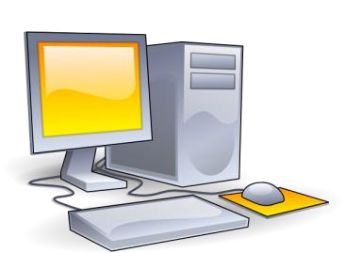  - Локальные сети  - Глобальные сети  - Интернет | Компьютерные сети
Компьютерная сеть – это группа компьютеров, связанных между собой при помощи каналов связи.
Основное назначение компьютерной сети – объединение компьютеров с целью обмена и синхронизации информации.
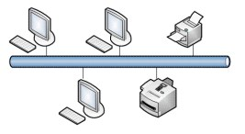
- Задание 7. Создать HTML-документ 1.HTM по образцу:
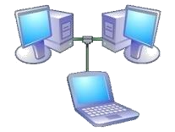
Компьютерные сети

Пособие для начинающих

Создать HTML
-
документ 2.HTM по образцу:

• | Характеристика КС
• | Локальные КС
• | Глобальные КС
• | Интернет
Создать HTML-документ 3.HTM по образцу:
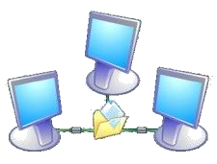
Элементы компьютерной сети Элементами компьютерной сети являются Рабочие станции - компьютеры, подключенные к сети. Каждая рабочая станция функционирует независимо от других, но участвует в обмене данными. Элементом сети может быть и специальный компьютер,
предоставляющий сетевые услуги, - Сервер сети.
Создать HTML-документ index.HTM по образцу, используя фреймовую структуру:
1.HTM
2.HTM | 3.HTM
- Задание 8. Создайте HTML-документ, используя фреймовую структуру.
Использование фреймов
Существенным недостатком фреймов является то, что использующие их страницы не всегда корректно индексируются поисковыми серверами.
<IFRAME> позволяет создавать независимые внутристрочные фреймы внутри обычного HTML-документа.
<IFRAME> может располагаться на любой странице, однако он предназначен для того, чтобы содержать другую страницу, как фрейм.

Примечание: в качестве фона, используйте рисунок.
- Задание 9. Создайте HTML-документ, используя фреймовую структуру.
Фрейм 1  Устройство компьютера  - Системный блок  - Клавиатура  - Монитор | Фрейм 3 Страница по ссылке
Фрейм 2 Данные разработчика
Фрейм 1 содержит гиперссылки (Системный блок, Клавиатура, Монитор) на соответствующие страницы. Страницы должны открываться в окне Фрейма 3.
Страница фрейма 2 должна содержать фамилию, имя разработчика, номер группы и его электронный адрес. Фрейм 3 по умолчанию содержит информацию о назначении компьютера.
Примечание: Оформление страниц и рисунки выбрать самостоятельно.
- Задание 10. Создайте HTML-документ, используя фреймовую структуру.

Позиционирование элементов, слои
Задание 1. Отступ слева задается тегом…
1) BOTTOM 2) RIGHT 3) LEFT 4) TOP
Задание 2. Для порядка наложения слоев используется свойство…
1) POSITION 2) LAYER 3) FON 4) Z-INDEX
- Задание 3. Как будет расположен рисунок относительно верхнего левого угла окна браузера при выполнении следующего кода…
<STYLE TYPE="TEXT/CSS">
.image1
{ POSITION: absolute; LEFT: 20; TOP: 20; WIDTH: 200; HEIGHT: 200; Z-INDEX: 0;}
</STYLE>
<BODY> <IMG SRC="1.jpg"> </BODY>
- Задание 4. Определите порядок наложения элементов при выполнении следующего кода…
<STYLE TYPE="TEXT/CSS">
.image1
{ POSITION: absolute; Z-INDEX: 0;}
.image2
{ POSITION: absolute; Z-INDEX: 1; }
.image3
{ POSITION: absolute; Z-INDEX: 2; }
</STYLE>
<BODY>
<IMG SRC="1.jpg" CLASS="image3">
<IMG SRC="2.jpg" CLASS="image1"> <IMG SRC="3.jpg" CLASS="image2">
</BODY>
- Задание 5. Создайте HTML-документ по образцу:
6. Создайте HTML-документ по образцу:
- Задание 7. Создайте HTML-документ по образцу:
- Задание 8. Создайте HTML-документ по образцу:
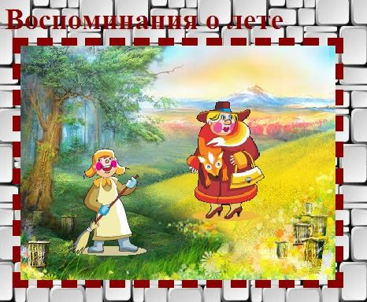
- Задание 9. Создайте HTML-документ по образцу:
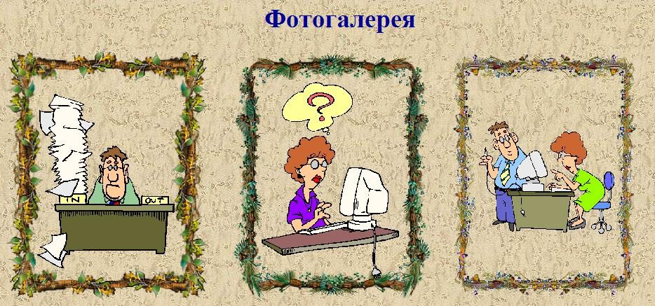
- Задание 10. Создайте поздравительную открытку, используя позиционирование и слои.

CSS в HTML-документах
Задание 1. Описание таблицы стилей в HTML-документе начинается тегом…
1) <HEAD> 2) <CSS> 3) <STYLE> 4) <STYLE CSS>
Задание 2. Классы стилей служат для…
- задания стиля оформления для всех элементов страницы
- задания стиля оформления для однотипных элементов страницы
- задания стиля оформления для определенных элементов страницы
- Задание 3. Как будет оформлен HTML-документ после выполнения следующего кода:
<STYLE TYPE="TEXT/CSS">
H1 {FONT-COLOR: RED; TEXT-ALIGN: RIGHT;}
</STYLE>
<BODY>
<H1>Заголовок 1</H1> <H2>Заголовок 2</H2>
<P>Заголовок 3</P>
</BODY>
- Задание 4. Запишите тег для подключения к документу файла CSS с именем 1.css.
- Задание 5. Используя CSS, создайте HTML-документ по образцу:

- Задание 6. Создайте HTML-документ по образцу:
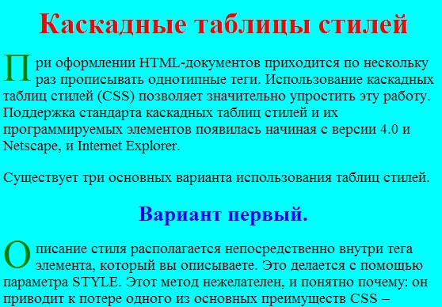
Заголовки и первые буквы абзацев оформить с использованием CSS.
7. Создайте файл 1.CSS. Задайте в нем следующие варианты оформления HTML-документа:
абзац – размер шрифта – 14, тип шрифта – Monotype Corsiva; заголовок 1 – по центру, жирным, красным, размер шрифта – 20; изображения – размер 400х200, синяя рамка толщиной в 10 пикселей.
Создайте HTML-документ с подключением к нему файла 1.CSS. Текст файла и рисунки к нему находятся в папке CSS.
- Задание 8. Создайте CSS документ для оформления таблиц по следующей схеме:
Рамка таблицы – синяя, толщиной 10, сплошная;
Шапка таблицы – заливка – желтая, текст красный, рамка толщиной 3, красная, пунктирная.
Ячейки таблицы – заливка – зеленая, рамка толщиной 2, желтая, сплошная.
- Задание 9. Создайте HTML-документ по образцу:
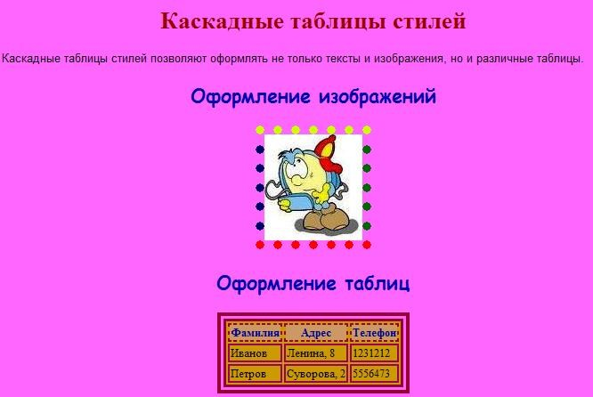
Оформление документа прописать в файле CSS.
- Задание 10. Используя таблицу стилей, создайте многостраничный документ «История развития ЭВМ», содержащий следующие страницы: Главная, Фотогалерея, История.
Схема оформления страниц:
Главная  Фотогалерея  История | Информационное наполнение страницы
Страницы должны содержать гиперссылки для перехода. Оформление страниц по вашему усмотрению.

Использование фильтров
Задание 1. Фильтры могут быть применимы к…
1) таблицам 2) изображениям 3) текстам 4) формам
Задание 2. Фильтр Invert используется для задания...
1) черно-белого изображения 2) инверсного изображения
3) негативного изображения 4) негатива изображения

